Collège des Dominicaines de notre Dame de la Délivrande – Araya-
Classe : CE1 Mars 2020 – 2ème semaine
Nom : ________________________
Lire l’histoire : La queue d'Ysengrin
C'est l'hiver. Par une belle nuit glacée, Ysengrin le loup et maître Renard se promènent au bord d'une rivière glacée.
Ils ont faim, très faim. Soudain, ils aperçoivent un seau posé à côté d'un trou creusé dans la glace.
Maître Renard, qui veut faire une blague au loup, lui dit : - C'est un seau pour la pêche. Assieds-toi à côté du trou. J'attache le seau à ta queue et je le plonge dans l'eau. Surtout ne bouge pas… et bientôt le seau sera plein de poissons.
Le loup se laisse faire, pensant à la bonne friture qui l'attend.
Pendant ce temps, le renard s'installe à l'abri d'un buisson. Des heures passent. Assis sur la glace, Ysengrin à froid. Il commence à perdre patience.
Renard lui dit de loin : - Ne bouge pas ! Les poissons remontent toujours après minuit ! C'est pour bientôt ! Ysengrin patiente. Il ne s'aperçoit pas que la glace est en train de se reformer autour de sa queue.
Le matin arrive. Ysengrin décide de tirer le seau hors de l'eau. Mais… impossible ! La glace s'est refermée sur sa queue, Il croit que le seau est trop lourd, plein de poissons. Alors il tire… il tire... mais rien ne vient ! Il est prisonnier de la rivière.
Quand il voit Maître Renard en train de rire, Ysengrin comprend qu'il a été trompé.
- Pourquoi la queue d''Ysengrin reste coincée ?
- Pourquoi l'eau du lac est devenue « dure » ?
- Imaginer des solutions pour le libérer.

Observe le film : https://www.youtube.com/watch?v=4_muA9j2kYs

- Découpe les images et colle-les dans la bonne colonne.

Eau à l’état liquide | Eau à l’état solide

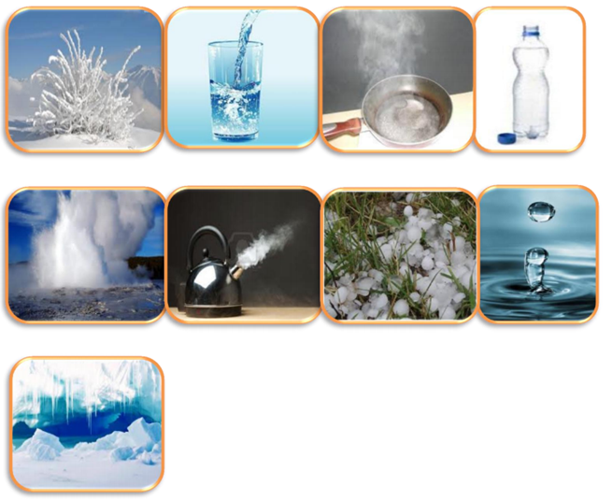

- Relie selon qu’il fait froid ou chaud sur les images du milieu.
- Complète selon l’état de l’eau avec : Solide - Liquide.
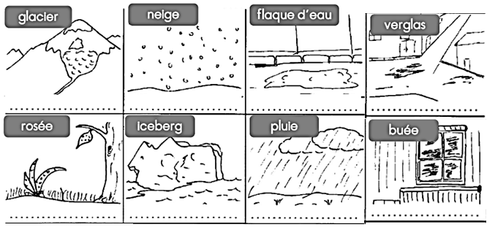
Remarque: La vapeur d’eau qui est à l’état gazeux se refroidit et se transforme en buée ou en rosée (gouttelettes d'eau à l’état liquide).

